纯后级广播功放
PA-9150 PA-9200 PA-9250
使用手册

性能特点：
- 100V\70V定压输出及4 -16Ω定阻(平衡,不接地)输出
- 电源、信号、失真、保护、LED指示一目了然
- RCA插口、XLR插口供方便地实现链接
- 输出短路保护并示警
- 成系列大功率纯后级功放可供选择

前面板：
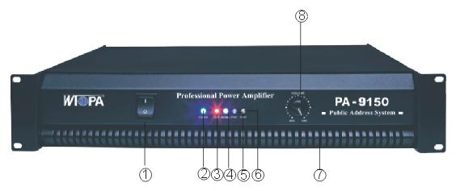

- 交流电源开关 ⑤ 保护指示灯(直流或短路保护)
- 电源指示灯 ⑥ 温度指示灯
- 失真指示灯(为避免失真请适当调低增益) ⑦ 散热窗
- 信号指示灯(输出电平) ⑧ 音量控制旋钮

后面板及连接：
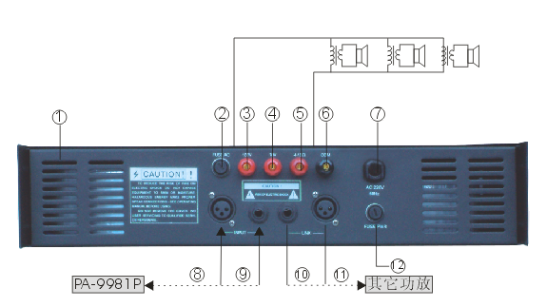

- 散热窗 ⑦ 220V交流电源线
- 交流低压保险丝 ⑧ 卡隆输入口
- 100V输出(热端) ⑨ RCA输入插口
- 70V输出(热端) ⑩ RCA环接口
- 4-16Ω输出(热端) 卡隆环接口
- 输出公共端 220V交流保险丝

安装注意事项：
1、当接通电源并输入信号后，如听到短促报警信号音，即说明输出线路有短路故障，应立即切断电源，排除故障后重新加电。
2、因负载线路有一定的功率损耗，根据现场，应预留足够的功率余量,通常用所接的喇叭功率和乘以1.3倍得出功放的功率。（因广播线材的质量、大小及长短不同，倍数有所不同）
3、其它注意事项请参照前面的基本安装注意事项。

输入连接：
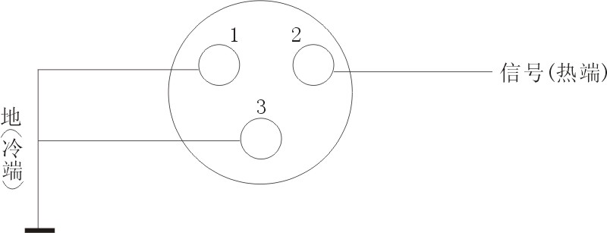
图1 三线卡隆插座
所有输入均应连接于机器后板的卡隆插口(图1)或RCA插口.

输出连接：
输出端子在后面板,可用香蕉插或铲形插连接.黑色为公共端,红色为热端.
通常应使用定压"端子输出,此时各个扬声器应带线间变压器,扬声器的总功率应小于功放的额定功率.
扬声器在近距离配置时也可用定阻"(4-16Ω)端子输出,相应地此时扬声器的总阻抗相应为4-16Ω.
注意:不能在两个热端之间输出功率。

性能规格：
规格 | PA-9150 | PA-9200 | PA-9250
额定输出功率 | 360W | 460W | 660W
输入灵敏度 | 950mv
等效输入噪声 | -95．4dB
阻尼系数 | 200：1
共模抑制 | 不小于90dB
频响 | 50HZ-17 kHz±3dB
总谐波失真/1 kHz | < 0.30%
上升速率 | >15Vmicrosecond
冷却方式 | 强迫风冷
指示灯 | “电源”、“失真”、“信号”、“保护”和“超温”
保护 | 高温、直流、短路
电源 | AC 220-240V/50~60Hz
耗电量 | 700W | 850W | 1000W
尺寸(长X宽X高) | 482X365X88(mm)
毛重 | 14.61kg | 17.90kg | 19.72kg
净重 | 13.18kg | 15.47kg | 18.29kg

